IPV6使用方法及相关资源

1. 确认本机是否安装IPV6协议：（一般默认情况为系统已安装IPV6）

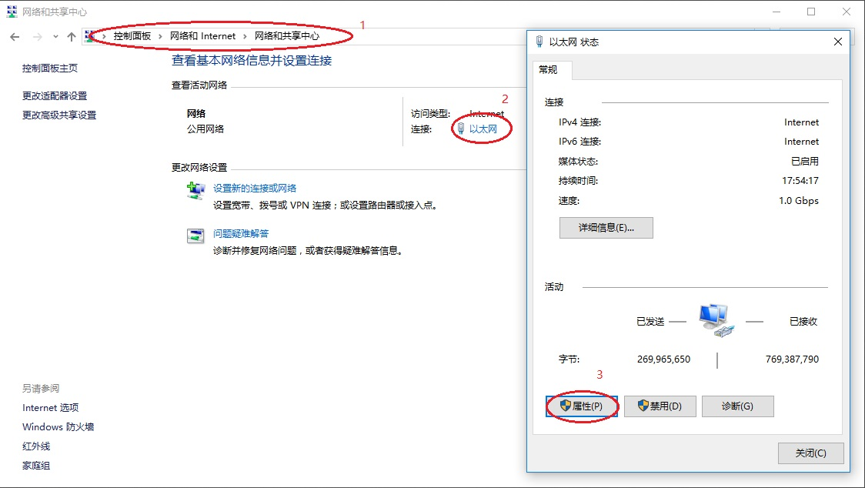

1. 依次打开“控制面板”——“网络和Internet”——“网络和共享中心”
2. 打开“以太网”
3. 点击“属性”

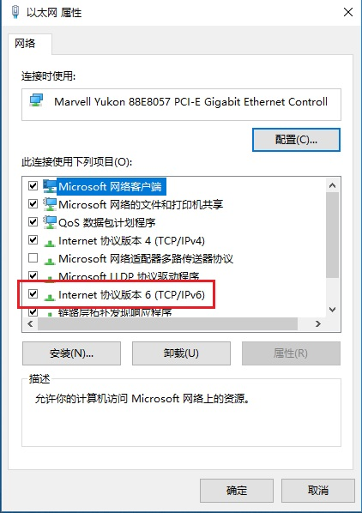

1. 查看是否有Internet协议版本6（TCP/IPV6）并确认是否已勾选
2. 如果没有这个选项请正确安装
3. 确认能获取正确的IPV6地址

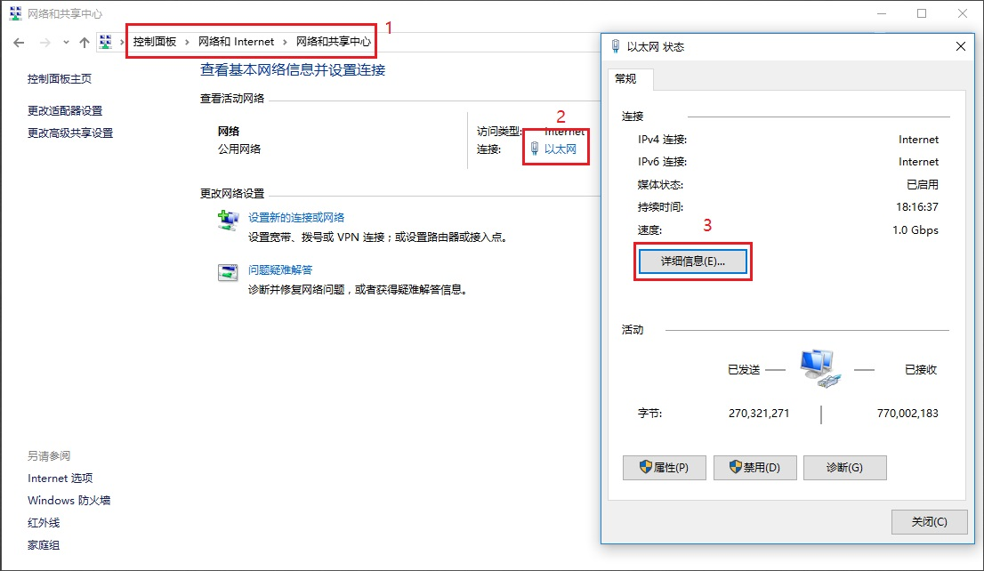

1. 依次打开“控制面板”——“网络和Internet”——“网络和共享中心”
2. 打开“以太网”
3. 点击“详细信息”

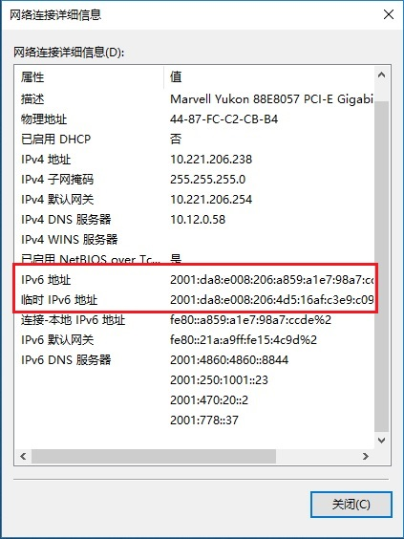

1. 我校正确的IPV6地址前缀是2001：da8：e008：

如果你的IPV6地址是以这个前缀开头的，那就是正确的地址。

1. 当确认本机已安装IPV6协议且能获取到正确的IPV6地址时，我们通过正常的认证后就可以访问IPV6的相关网页。下面介绍一些IPV6的资源网站：
2. <https://www.google.com> 谷歌
3. <http://bt.neu6.edu.cn/> 六维空间
4. <http://hdtv.neu6.edu.cn/> 东北大学IPV6视频直播站
5. <http://ipv6-test.com/> IPV6测试站
6. 关于Google、Gmail、Facebook、YouTuBe等网站的访问

由于教育网暂时未部署IPV6的防火墙屏蔽这些网站，所以我们只要做2件事就能轻松访问这些网站。

1. 设置IPV6的DNS，这里我们推荐Google的IPV6 DNS。

主：2001:4860:4860::8888

备：2001:4860:4860::8844

1. 修改本机的Hosts文件

将本机的Hosts文件复制到桌面，并用记事本打开。

其文件目录为C盘—Windows—System32—drivers—etc

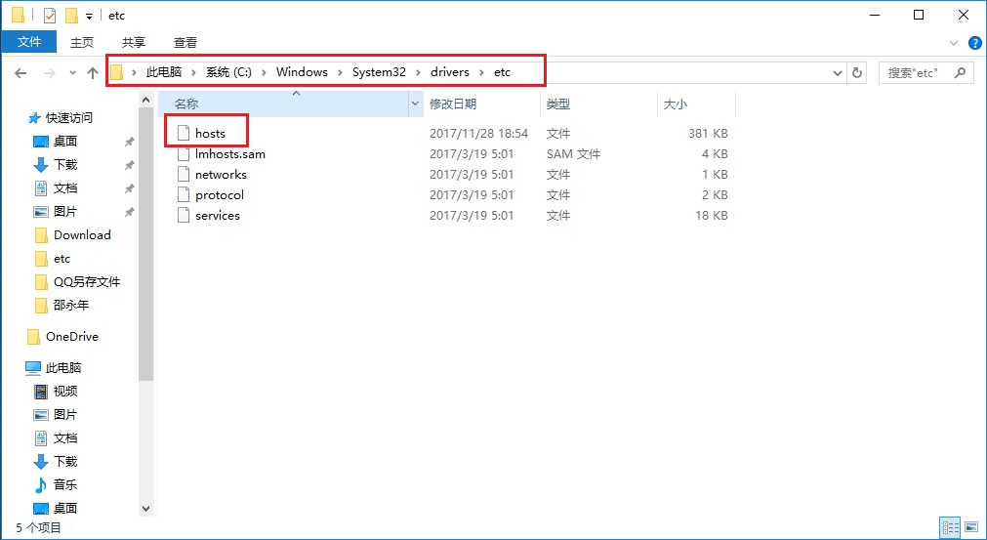

下载IPV6 hosts文件并打开。 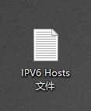 复制其所有内容。

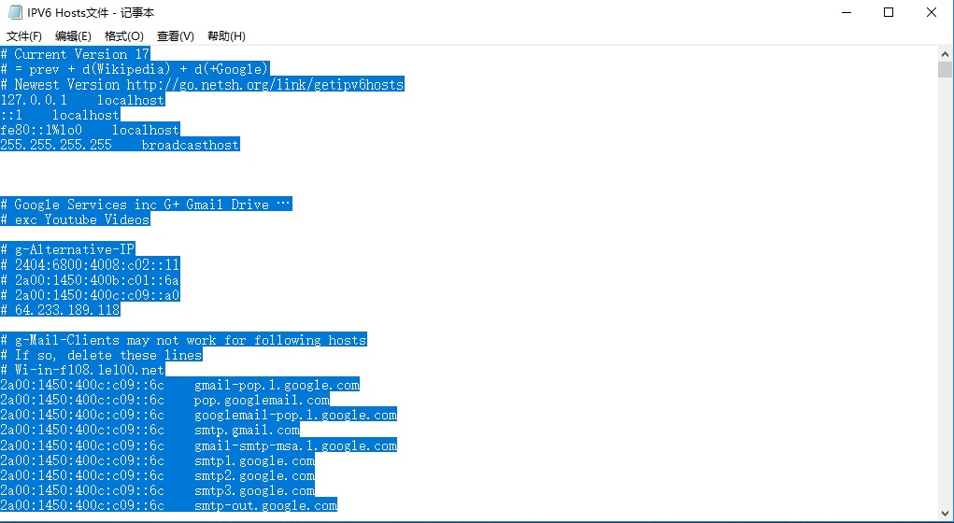

然后我们将复制的内容粘贴到桌面的hosts文件的结尾处，并保存退出。最后，将桌面上已修改的hosts文件复制回原目录。

一切完成后，我们就能访问这些网站了。

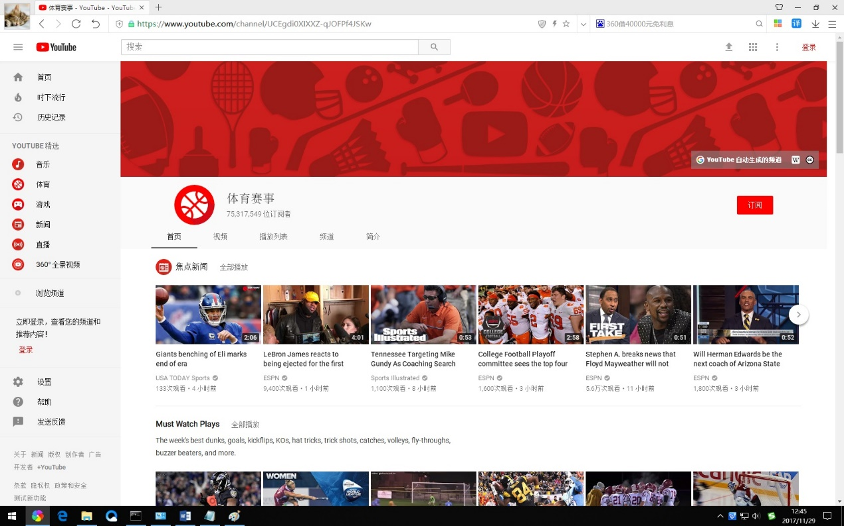

YouTuBe

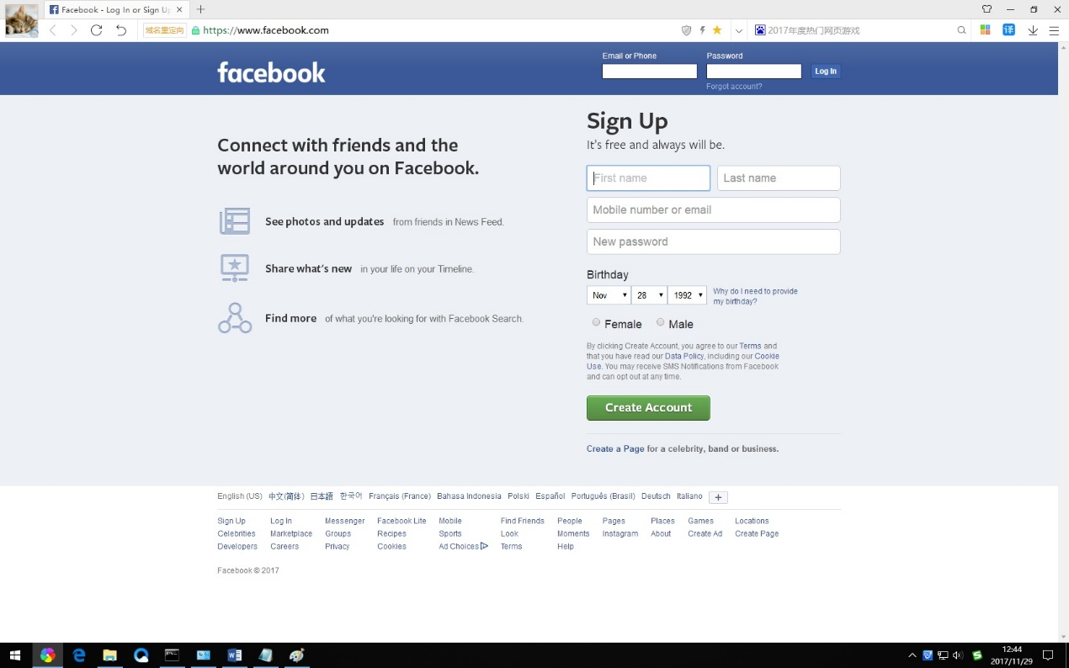

Facebook

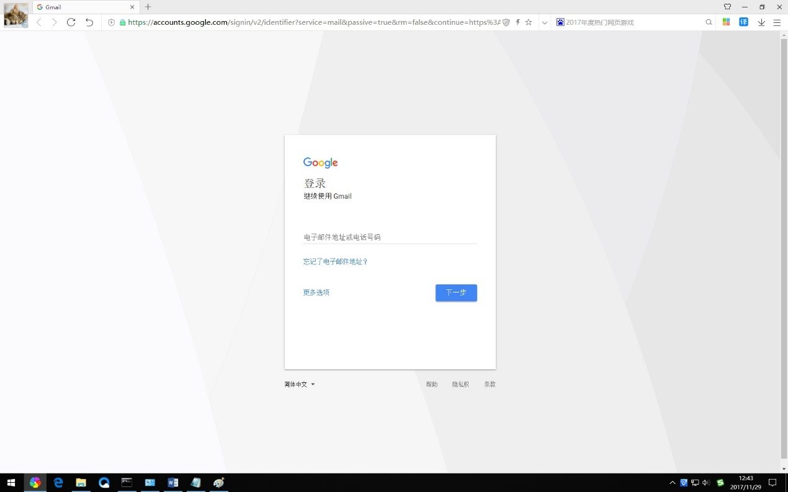

Gmail

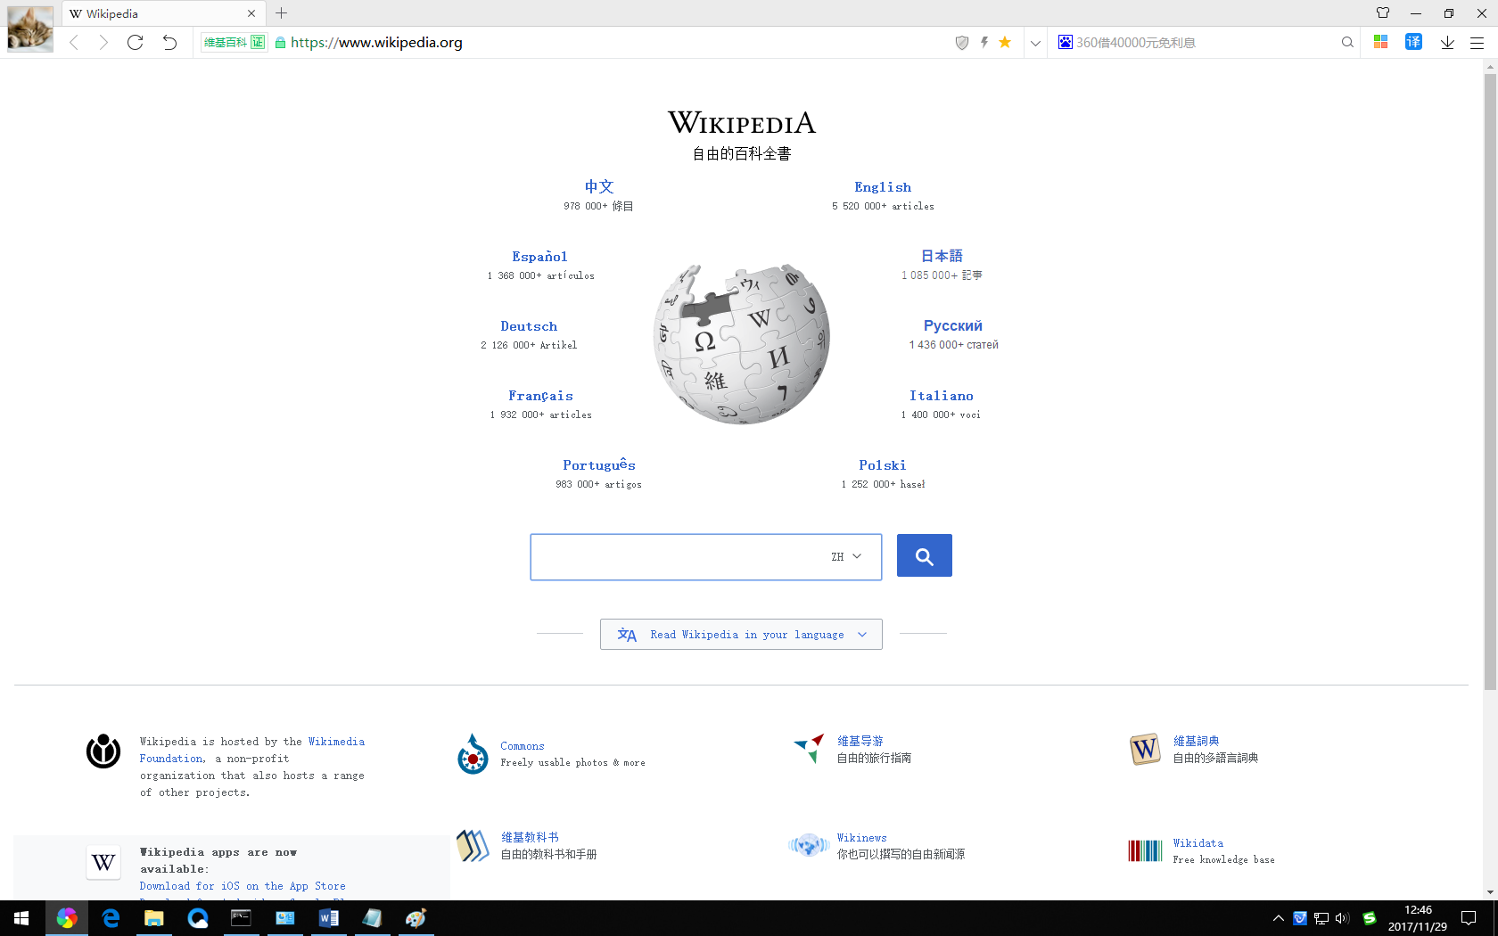

维基百科

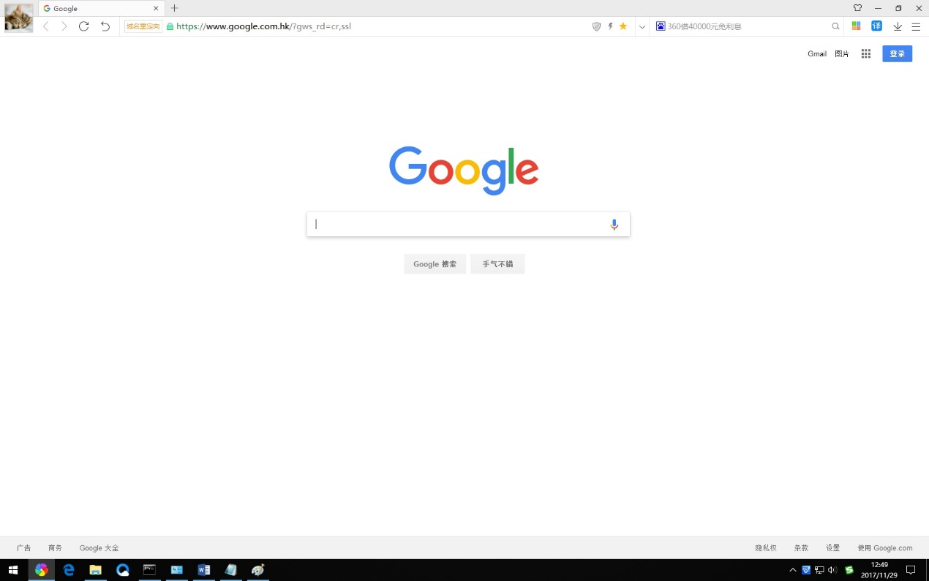

Google